Обвести изображения:
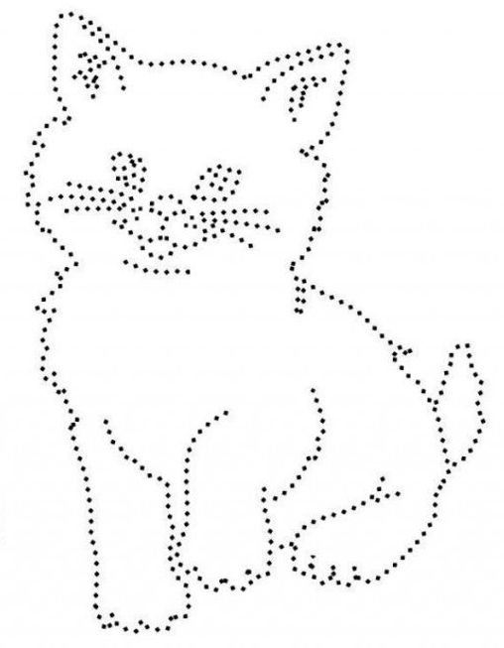
Прочитать текст, запомнить, о чем он и кратко пересказать:
Принёс я зайца домой. Папа достал из аптечки бинт, вату, забинтовал зайцу сломанную ножку и посадил в ящик. Мама положила туда сено, моркови, мисочку с водой поставила. Так у нас зайка и остался жить. Целый месяц прожил. Ножка у него совсем срослась, он даже из ящика выскакивать начал и меня вовсе не боялся. Выскочит, побегает по комнате, а как зайдёт ко мне кто-нибудь из ребят, под кровать спрячется. Пока заяц у нас дома жил, и снег выпал, белый, пушистый, как зайкина шубка. В нём зайцу легко прятаться. В снегу не скоро его заметишь. «Ну, теперь можно его и обратно в лес выпустить», — сказал нам однажды папа. Так мы и сделали — отнесли зайца в ближайший лесок, попрощались с ним, да и выпустили на волю. Утро было тихое, накануне ночью насыпало много снегу. Лес сделался белый, мохнатый. В один миг наш зайка в заснеженных кустах исчез.
Упражнение: снять и одеть вечернюю одежду 3 раза.
Упражнение: Цапля. Поднимаем одну ногу и стоим 10 секунд. Меняем ноги и снова стоим 10 секунд. Во время упражнения на баланс мозг активно работает и следит за равновесием. Повторить 3 раза.
Пальчиковая гимнастика: Вначале мы разогреваем наши руки. Энергично трем ладони одну о другую и чувствуем, как наши руки согреваются. Затем массируем каждый палец от кончика к основанию. Щепоткой пальцев другой руки энергично проводим по каждому пальцу от кончика до основания, закручивая в разные стороны.
- Упражнения для пальцев рук «Монетки» — круговые движения большим пальцем по кончику указательного пальца по и против часовой стрелки. Выполнить упражнение «Монетки» на кончиках всех пальцев поочередно. 3 раза.
- «Щелбаны» всеми пальцами поочередно. 3 раза.
- «Щепотки». Держать руки перед собой. Соединить кончики всех пальцев в «щепотку».
- Щепотки обеих кистей соединить друг с другом. Затем широко раздвинуть пальцы кистей. 3раза.
- «Кнопочки» — нажимать ногтем большого пальца на кончики всех пальцев поочередно. 3 раза
Посчитать и написать ответ:
10+3= 25+3= 31+3= 56+3=
10+2= 18+2= 89+2= 98+2=
11-1= 31-1= 41-1= 20-1=
Назовите животных по силуэтам. О каждом животном расскажите 2-3 факта, что о них знаете:
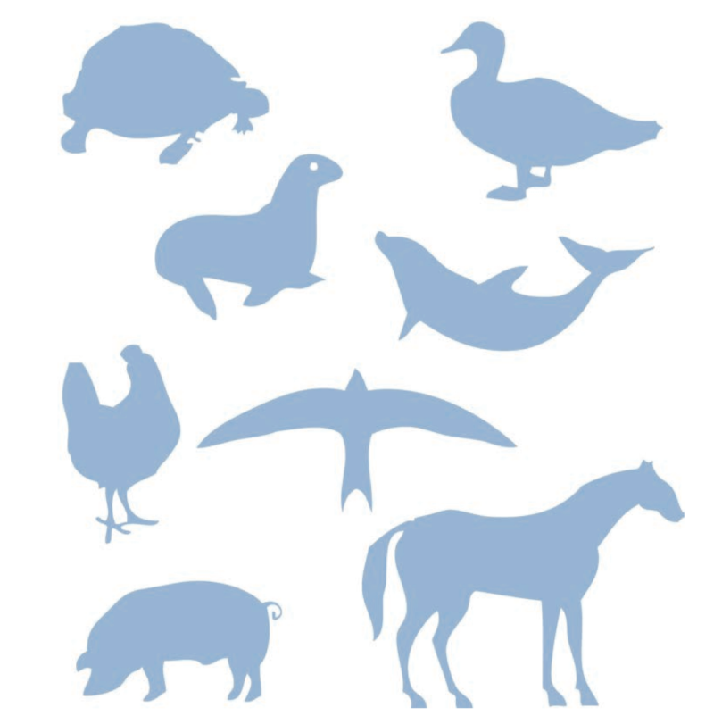
Написать свой адрес проживания, город, улица, дом, квартира четко и понятно, 2 раза:

Написать 10 слов на букву «Ж»:

Запомнить слова: бугай, знак, двор, листок, основание. Повторить три раза по памяти.

